Edición de materiales accesibles a través del editor científico de la Once (EDICO)
Segovia Anabella / Mansilla Ramón
segovia@frd.utn.edu.ar / rmansilla@frc.utn.edu.ar
Universidad Tecnológica Nacional – Facultad Regional Delta / Universidad Tecnológica Nacional - Facultad Regional Córdoba

Accesibilidad en la Vida Universitaria

Resumen

Edición de materiales accesibles a través del editor científico EDICO.
El aprendizaje y la enseñanza del conocimiento matemático para personas con baja visión y ceguera en nuestro país, representa un desafío o inclusive una barrera para las Universidades que requieren un lenguaje matemático para su trayectoria académica. En este marco, y desde las actividades que desarrolla el Área de Accesibilidad de la Secretaría de Asuntos Estudiantiles de la UTN - Facultad Regional Córdoba y junto a la Secretaría de Asuntos Estudiantiles de la UTN - Facultad Regional Delta, se presentó la necesidad de crear de un espacio/proyecto de digitalización y edición de materiales de estudio, para aquellos estudiantes que poseen baja visión y ceguera. El espacio/proyecto, busco la incorporación de becarios para la realización de tareas de digitalización y edición de materiales académicos para estudiantes con baja visión y con ceguera que se encuentren cursando en las regionales de todo el país. Para esta tarea se utilizó el editor científico de contenidos Matemáticos, Físicos y Químicos EDICO, desarrollado en colaboración por la ONCE (Organización Nacional de Ciegos Españoles), y la Universidad Complutense de Madrid.

Palabras clave: Universidad / UTN / Discapacidad / Matemáticas / EDICO

Edición de Materiales Accesibles a Través del Editor Científico EDICO.

Es de vital importancia para la UTN-Facultad Regional Córdoba y la UTN-Facultad Regional Delta, así como para la Universidad Tecnológica Nacional en su conjunto, posicionar a la discapacidad como un tema de derechos humanos. Esto se fundamenta en la Convención de los Derechos de las Personas con Discapacidad y la Ley 25.573 de educación superior, que nos instan a adoptar un enfoque basado en los derechos para diseñar y planificar políticas y acciones que aseguren la igualdad de oportunidades y condiciones para todas las personas con discapacidad.
En este contexto, las Áreas de Accesibilidad y Discapacidad de las Secretarías de Asuntos Estudiantiles de ambas Facultades Regionales, han identificado la necesidad de crear un espacio o proyecto dedicado a la digitalización y edición de materiales de estudio para estudiantes con baja visión y ceguera. Este proyecto busca incorporar la perspectiva de discapacidad e inclusión para lo cual se involucran a becarios y becarias en la tarea de digitalizar y editar materiales académicos destinados a estudiantes con discapacidad visual en todas las regionales del país, utilizando el editor científico EDICO.
La enseñanza y el aprendizaje de las matemáticas para personas con baja visión y ceguera en nuestro país representan un desafío significativo, e incluso una barrera, para las universidades, ya que estas disciplinas son fundamentales en la trayectoria académica. La creciente presencia de estudiantes ciegos o con baja visión en la matrícula de la Universidad Tecnológica Nacional subraya la necesidad de desarrollar e implementar estrategias y metodologías efectivas para la generación y transmisión del pensamiento matemático.
En un esfuerzo por coordinar acciones en todas las Regionales de nuestra universidad, se ha buscado establecer contactos entre docentes y estudiantes de diferentes facultades, así como con diversas secretarías y áreas relacionadas con la enseñanza del lenguaje matemático a estudiantes con discapacidad visual.
Durante el año 2022, la Secretaría de Asuntos Estudiantiles de la Facultad Regional Delta, como parte de las acciones de apoyo a un estudiante de Ingeniería en Sistemas de Información, comenzó a trabajar con el software EDICO desarrollado por la Organización Nacional de Ciegos Españoles (ONCE) y la Universidad Complutense de Madrid (UCM). La supervisión técnica en el desarrollo ha sido realizada por el Centro de Tiflotecnología e Innovación (CTI) junto con la Dirección de Educación, Empleo y Promoción Cultural, con la colaboración de la Comisión Braille Española. Este software permite a personas ciegas y con baja visión editar contenidos científicos de Matemática, Física y Química.
El funcionamiento del software EDICO se caracteriza por presentar una interfaz dividida en tres recuadros o ventanas. El recuadro superior corresponde a un editor lineal que posibilita al usuario la introducción de contenido o código. A continuación, el recuadro siguiente actúa como un visualizador gráfico que facilita la apreciación visual de fórmulas científicas. Por último, el recuadro inferior funciona como un visualizador braille, mostrando la línea actual de edición en braille luminoso.
Una particularidad destacada es que, a medida que se realizan cambios en la edición, estos se visualizan de forma instantánea y simultánea en los tres recuadros. Esta característica favorece la interacción entre la persona usuaria con discapacidad visual y cualquier persona de su entorno, como compañeros y compañeras de clase, docentes o familiares.

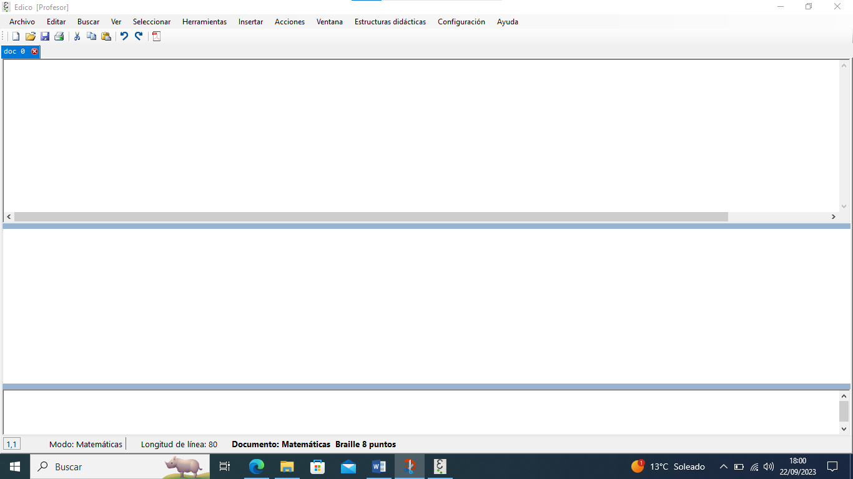
Se muestra la interfaz de EDICO con sus tres ventanas / 2023.
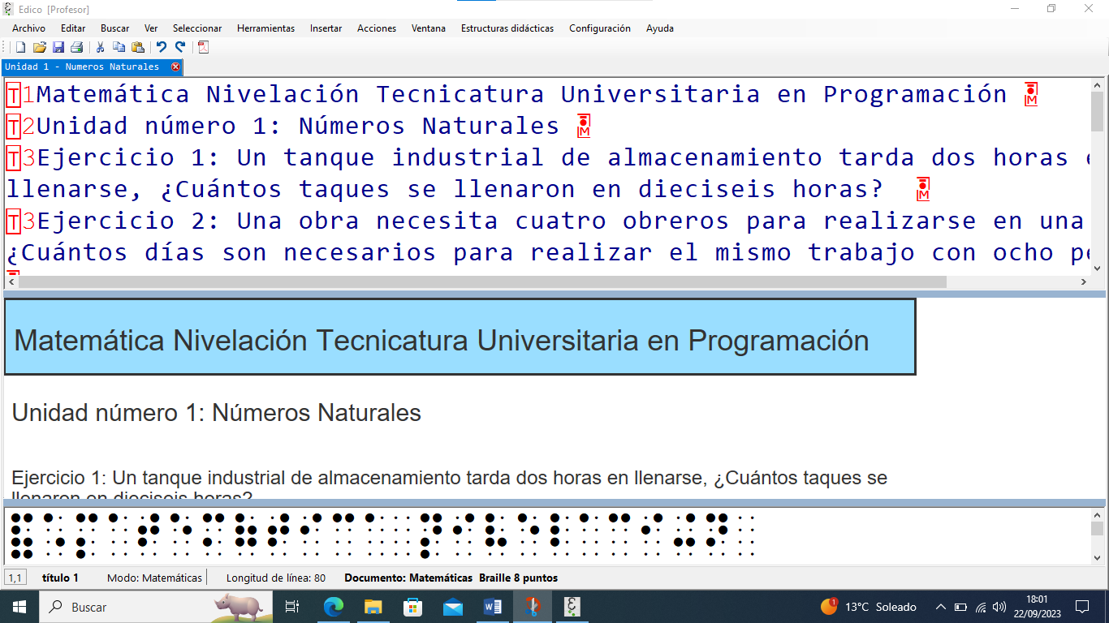
Se muestra la interfaz de EDICO y como se observa la información ingresada en las tres ventanas. En la primera ventana se visualiza como código, en la segunda ventana se visualiza gráficamente y en la tercera ventana se visualiza en braille de ocho puntos. / 2023.

Es importante mencionar que el uso eficiente de este software se logra al combinarlo con un lector de pantalla Jaws y una línea braille. Esta configuración permite a la persona ingresar datos utilizando un teclado Qwerty con sus respectivos atajos, así como un teclado braille. La salida de datos se realiza a través del lector de pantalla y la línea braille.
No obstante, es relevante señalar que, en la situación actual del país, acceder a un kit completo como el mencionado conlleva desafíos debido a los costos tanto de los equipos como de las licencias. Además, son muy pocas las personas ciegas o con baja visión que disponen de una línea braille, que es un elemento fundamental en el uso del software.
En la exploración de las capacidades y alcance del software que realizaba el equipo de la regional Delta, se sumó un estudiante de Ingeniería en Sistemas de la Información de la Regional Santa Fe, quien también enfrenta discapacidad visual y ya tenía experiencia en el uso de este editor. Con los conocimientos aportados por este estudiante y ante la falta de acceso a una línea braille, se llegó a la conclusión de que la estrategia más efectiva para respaldar a un o una estudiante en el uso de este software sería la anticipación en la edición de los materiales académicos necesarios. Esto implicaría tenerlos disponibles para cualquier estudiante que los requiera, lo que garantizaría en gran medida que personas con discapacidad visual puedan trabajar con los mismos contenidos que sus compañeros y compañeras en el aula, facilitando además la interacción tanto con estudiantes como con docentes.

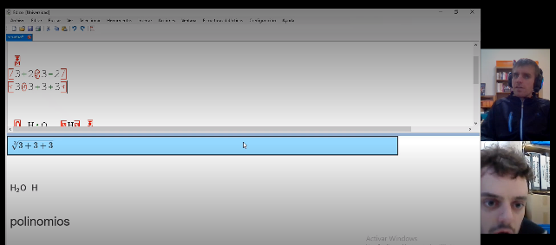
Se muestra una imagen de dos usuarios compartiendo en pantalla las dos ventanas superiores de la interfaz de EDICO.

Desde el equipo de la regional Delta se tomó la decisión de iniciar la edición sobre las materias que tengan contenido en matemáticas que se utilizan para el seminario de ingreso de dicha regional. Este conjunto de materiales incluye un apunte de matemáticas con un total de ciento sesenta y cuatro páginas y un apunte de física de ciento cincuenta y siete páginas.
A partir de compartir en los encuentros sobre discapacidad y accesibilidad de la UTN, la experiencia y las dificultades en cuanto al tiempo requerido en la edición de materiales de un archivo de almacenamiento PDF, a un archivo editado en EDICO (.EDI), surgió la posibilidad de que siete estudiantes de la Regional Córdoba se unieran a un proyecto conjunto de accesibilidad, como editores y editoras de contenido académico, con una dedicación semanal por estudiante de cinco horas. La colaboración entre las Secretarías de Asuntos Estudiantiles de ambas Regionales comenzó con la capacitación del equipo de estudiantes en el uso del software EDICO. Posteriormente, se seleccionaron los contenidos del seminario de ingreso que cada estudiante editaría, estableciendo plazos específicos para cada etapa. Una vez finalizado este período, se asignaba un nuevo material para editar, y así sucesivamente, hasta que se completó la edición de todo el seminario de ingreso en el mes de diciembre del ciclo lectivo 2022, concluyendo así la primera etapa del proyecto. Dando como resultado la posibilidad de tener disponible para cualquier estudiante en situación de discapacidad visual el material del seminario de ingreso.
Para el ciclo 2023, se acordó continuar con el proyecto dados los resultados positivos obtenidos en el año anterior. En esta ocasión, se convocó a diez estudiantes de la Regional Córdoba como editores y editoras de contenido académico. Tras consultar con las autoridades del Departamento de Materias Básicas de la regional Delta, se decidió comenzar con la edición del material correspondiente a Análisis Matemático I, que abarca ocho unidades. Actualmente, los y las estudiantes continúan con las tareas de edición, y el equipo tiene como objetivo que todo el contenido de la materia esté disponible para su uso al final del año. Este recurso estará a disposición de todas las Regionales del país.

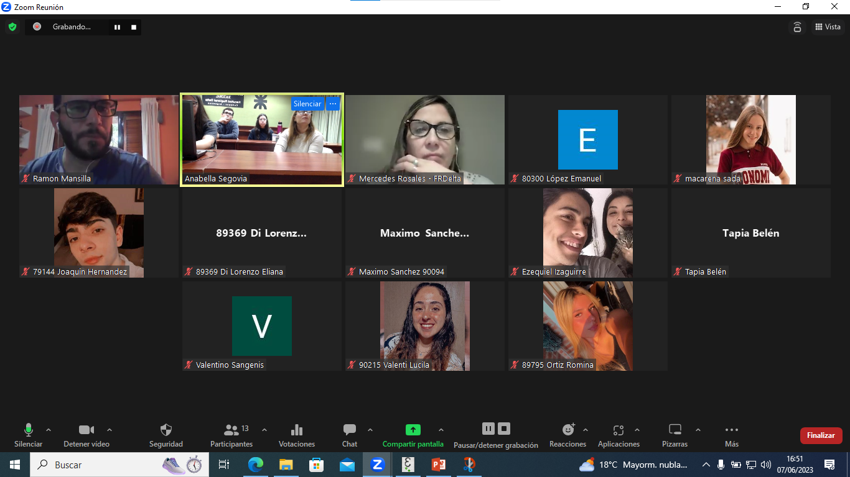
Se muestra en la imagen una reunión de zoom con los referentes y becarios del proyecto.

Estas acciones se enmarcan en las políticas de accesibilidad académica y los objetivos del Programa de Inclusión Universitaria, contribuyendo a eliminar barreras en el ingreso, la permanencia y el egreso de nuestros y nuestras estudiantes. Sin embargo, es importante destacar que los materiales elaborados en este proyecto deben complementarse con los apoyos y ajustes necesarios para garantizar la plena autonomía de las y los estudiantes con baja visión y ceguera en el aula. Es esencial abordar esta temática de manera más profunda y asignar recursos adicionales para brindar igualdad de oportunidades y condiciones a todas las personas. El acceso al lenguaje matemático es fundamental en toda nuestra oferta académica, tanto de pregrado, grado y posgrado, y la enseñanza de las matemáticas debe ser una constante preocupación para lograr una comprensión efectiva, dejando claro que una manera deseable de transmitir este conocimiento es aprendiendo al mismo tiempo.

Referencias Bibliográficas
Ana María Alonso Sendín-CRE de Sevilla (amas@once.es) / Pilar Estivill Masip-CRE de Barcelona (mpem@once.es) / Jaime Muñoz Carenas-CRE de Madrid (jamc@once.es) / José María Villar Pérez-CRE de Alicante (jmvp@once.es). Noviembre 2020. Manual de usuario de EDICO–Matemáticas. Once-Dirección de Educación.

Disponible el Editor Científico ONCE — CTI - Centro de Tiflotecnología e Innovación de la ONCE

https://www.bing.com/ck/a?!&&p=66071310d495813bJmltdHM9MTY5NTM0MDgwMCZpZ3VpZD0zY2M3YjY1Yi1mZDlmLTZmOTYtMjM5NC1hNTQxZmM0MjZlYTUmaW5zaWQ9NTI5NQ&ptn=3&hsh=3&fclid=3cc7b65b-fd9f-6f96-2394-a541fc426ea5&psq=once+edico&u=a1aHR0cHM6Ly9lZHVjYWNpb24ub25jZS5lcy9kb2N1bWVudGFjaW9uLTEvZWRpY28vbWFudWFsLWVkaWNvLW1hdGVtYXRpY2FzL2Rvd25sb2Fk&ntb=1

